**今日动态**

**mmexport15909382360882024/3/18 星期一**

**mmexport159093823608801入园情况**

**入园情况：**今天来了27位小朋友，4位小朋友请假。

**能和老师打招呼，做好自主签到，放好自己的物品。

**02集体活动——综合：我知道的春天**

主题资源分析：春天来了，大自然发生了很大的变化。花草树木，鱼虫鸟兽展现出无限的生机。大自然俨然成了一个活的课堂。孩子们要想了解春天，就必须走进自然，用目睹、耳闻、鼻嗅去感受春天领略大自然的美丽。本次活动旨在让孩子用各感官亲身感受春天的基础上分享交流自己所知道的春天。

幼儿发展分析：小班时孩子们也找过春天，但了解的比较模糊，只知道花草树木的大致变化。到了中班，孩子们好奇心和探索欲愈发强烈了，能够发现一些细微的变化，近期一些孩子到红梅公园看过姹紫嫣红的桃花，在河边观察过发芽的柳树，知道一些小动物从冬眠中醒来，也有几个小朋友开始放风筝了。

**臧宇朋、于锦楠、袁明楷、冯皓辰、张佳妮、张琳晞、李雨萱、栾晞纯、邹羽晗、万晞文、陈宇航、郑丽莎、李一阳、金芳伊、孙贝牙、张睿宸、郁明泽、赵天羽、陆忻妍、黄钰洁、蔡晗熙、韩文雅、陈悦、朱明曦、高茗昀、王思宸、冯钰源**小朋友能积极参与今天的活动，活动中能与同伴交流自己找到的春天，并能大胆到集体前用连贯完整地语言清楚地表达。

**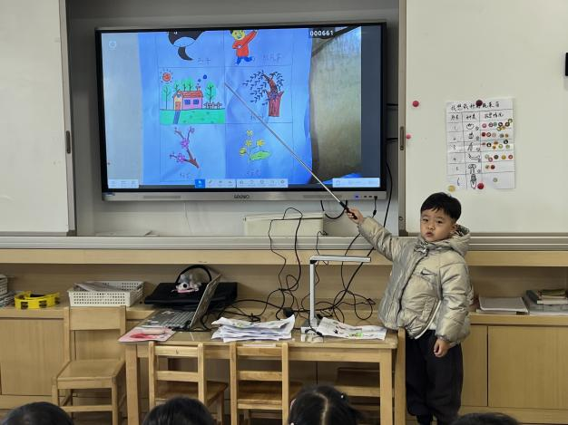 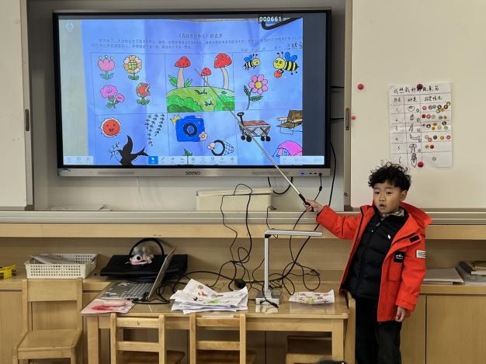**

**mmexport1590938236088mmexport159093823608803区域游戏**

|  |  |
| --- | --- |
| **C:/Users/asus/Desktop/中二班照片/3.18/IMG_2999.JPGIMG_2999** | **C:/Users/asus/Desktop/中二班照片/3.18/IMG_2995.JPGIMG_2995** |
| 自然材料区：  邹羽晗在利用自然材料进行拼搭。 | 益智区：  袁明恺、郁明泽、冯浩宸、李雨萱、陆忻妍、朱明曦在益智区玩益智游戏。 |
| **C:/Users/asus/Desktop/中二班照片/3.18/IMG_2998.JPGIMG_2998** | **C:/Users/asus/Desktop/中二班照片/3.18/IMG_2997.JPGIMG_2997** |
| 地面建构：  臧宇朋、孙贝牙、李一阳、于锦南在建构区进行建构 | 桌面建构区：  栾晞纯、赵天羽、王思宸、冯钰源在桌面建构进行建构。 |
| **C:/Users/asus/Desktop/中二班照片/3.18/IMG_2993.JPGIMG_2993** | **C:/Users/asus/Desktop/中二班照片/3.18/IMG_2994.JPGIMG_2994** |
| 美工区：  陈悦、张琳晞在美工区进行黏土制作。 | 科探区：  高铭昀、黄钰洁、金芳伊、韩文雅在万能工匠进行建构。 |

**04生活活动**

1.一日三点及水果：

早点：牛奶、玉米棒；

午餐：黑米饭、土豆牛肉、菜苔炒香菇、豆腐汤；

午点：五彩面疙瘩；

水果：草莓、哈密瓜。

午餐情况：今天所有孩子均能够全部吃完哦！

2.午睡情况：所有孩子都能够在12:40前全部入睡。

**mmexport1590938236088mmexport1590938236088**

**05家园共育**

1.今天下发了防诈骗告知书，请大家填好明天带来幼儿园。

2.后期天气渐暖，请家长给孩子穿合适的衣服哦。